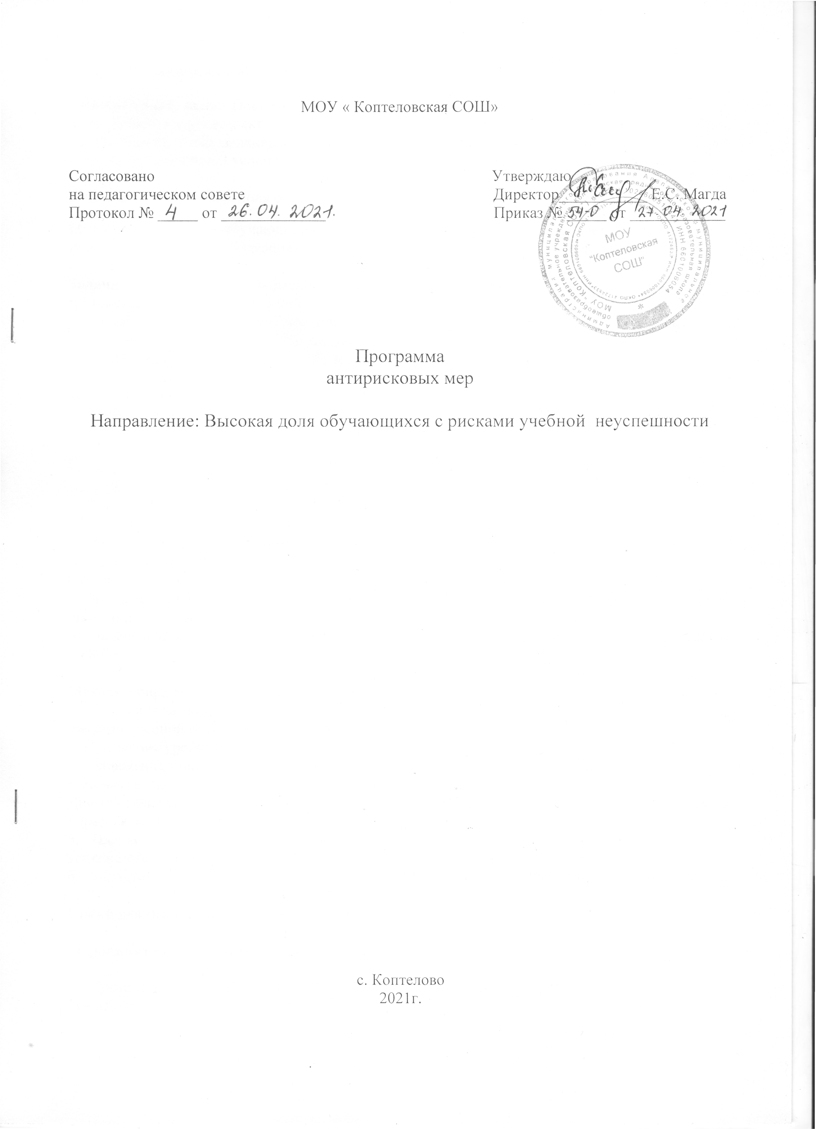

**1.Цель и задачи реализации программы**

**Приоритетная цель:** Повышение качества образования путем реализации комплекса мер, разработанных с учетом актуальных для образовательной организации факторов риска учебной неуспешности, направленных на создание образовательной среды, способствующей формированию личной успешности каждого обучающегося.

**Направление:** Высокая доля обучающихся с рисками учебной неуспешности

**Цель:** снижение доли обучающихся с рисками учебной неуспешности за счет создания условий повышения школьного благополучия и мотивации школьников к учебной деятельности.

**Задачи:** 1.  Организация адресной индивидуальной и групповой помощи обучающимся в преодолении учебных трудностей.

2. Организация системного психолого-педагогического сопровождения обучающихся с трудностями в обучении, создание ситуации успеха.

3. Организация дополнительного обучения педагогов на курсах повышения квалификации по освоению специфических подходов, технологий, методов и приемов обучения обучающихся с рисками учебной неуспешности.

4. Осуществление мониторинга развития обучающихся с рисками учебной неуспешности.

**Целевые показатели:**

1.Снижение доли обучающихся с риском учебной неуспешности на 10%.

2. Доля обучающихся, занятых дополнительными занятиями с целью ликвидации отставания от учебной программы - 70%.

3.Доля обучающихся, демонстрирующих положительную динамику в освоении образовательной программы -100%;

4.Количество (доля) обучающихся, подтвердивших свои текущие отметки на ВПР- 90%.

5. Доля педагогических работников, прошедших курсовую подготовку по проблеме обучения школьников с рисками учебной неуспешности – до 70%.

6.Повышение доли родителей, удовлетворенных качеством преподавания учебных предметов до 80%.

**Методы сбора и обработки информации:**

1. Диагностика индивидуальных особенностей познавательных процессов обучающихся с рисками учебной неуспешности.

2. Посещение уроков с целью выявления объективности оценивания обучающихся.

3. Проведение мониторинга качества образования.

4. Консультации, индивидуальные беседы с участниками образовательного процесса.

Диагностика педагогических технологий, методик, приемов, используемых педагогами школы в образовательном процессе.

5. Планы индивидуального сопровождения обучающихся с низким уровнем учебной успешности.

6.. Аналитическая записка о результатах работы по данному направлению.

**Сроки реализации программы**: май – декабрь 2021 года.

**Мероприятия по достижению цели и задач:**

1. Составление списка слабоуспевающих и неуспевающих обучающихся по итогам предыдущего года обучения.

2. Составление индивидуального плана работы по ликвидации пробелов в знаниях по учебным предметам.

3. Индивидуальная работа с родителями.

4. Психологическая поддержка обучающихся с рисками учебной неуспешности.

5. Осуществление мониторинга развития обучающихся с рисками учебной неуспешности.

6. Контроль качества преподавания учебных предметов через посещение занятий

7. Организация курсовой подготовки педагогов по проблеме обучения школьников с рисками учебной неуспешности.

**Ожидаемые результаты реализации программы:**

1.Снижение доли обучающихся с рисками учебной неуспешности.

2.Повышение доли педагогов, повысивших квалификацию по проблеме обучения школьников с рисками учебной неуспешности.

3.Повышение удовлетворенности обучающихся, родителей (законных представителей) качеством предоставляемых образовательных услуг.

**Исполнители: Администрация и педагогический коллектив школы**

**Приложение « Дорожная карта» реализации программы антирисковых мер.**

|  |  |  |  |  |  |
| --- | --- | --- | --- | --- | --- |
|  | Мероприятия | Показатели реализации | Сроки реализации | Ответственный | участники |
| 1 | Взять на учет и составить список слабоуспевающих и неуспевающих обучающихся по итогам предыдущего года обучения | Проведение контрольного среза знаний, определение фактического уровня знаний | Сентябрь 2021 | Учителя предметники, классные руководители. | Обучающиеся,  учителя, классные руководители, родители. |
| 2 | Составление индивидуального плана работы по ликвидации пробелов в знаниях по учебным предметам | Периодическая проверка усвоения материала по темам на текущую четверть. | В течение учебного года. | Учителя- предметники, классные руководители. | Обучающиеся,  учителя предметники. |
| 3 | Индивидуальная работа с родителями | Родительские собрания, индивидуальные беседы, рекомендации, консультации | В течение учебного года | Классный руководитель, администрация школы, педагог-психолог | Родители обучающихся, педагоги, классные руководители |
| 4 | Психологическая поддержка обучающихся с рисками учебной неуспешности | Беседы, тестирование, индивидуальные консультации | В течение учебного года | Педагог-психолог, классный руководитель | Обучающиеся,  педагоги |
| 5 | Осуществление мониторинга развития обучающихся с рисками учебной неуспешности | Мониторинг учебных достижений обучающихся | В течение учебного года | Классный руководитель, педагоги-предметники | Обучающиеся, педагоги, классный руководитель |
| 6 | Контроль качества преподавания учебных предметов через посещение занятий | Выявление затруднений, препятствующих усвоению материала учащимися с рисками школьного неблагополучия и неуспешности | В течение учебного года | Заместитель директора по УВР | Педагоги, классный руководитель, родители |
| 7. | Организация курсовой подготовки педагогов по проблеме обучения школьников с рисками учебной неуспешности | Повышение профессиональной грамотности учителей в работе с учащимися, имеющими низкую мотивацию | В течение учебного года | Заместитель директора по УВР | Педагоги, классный руководитель, родители |